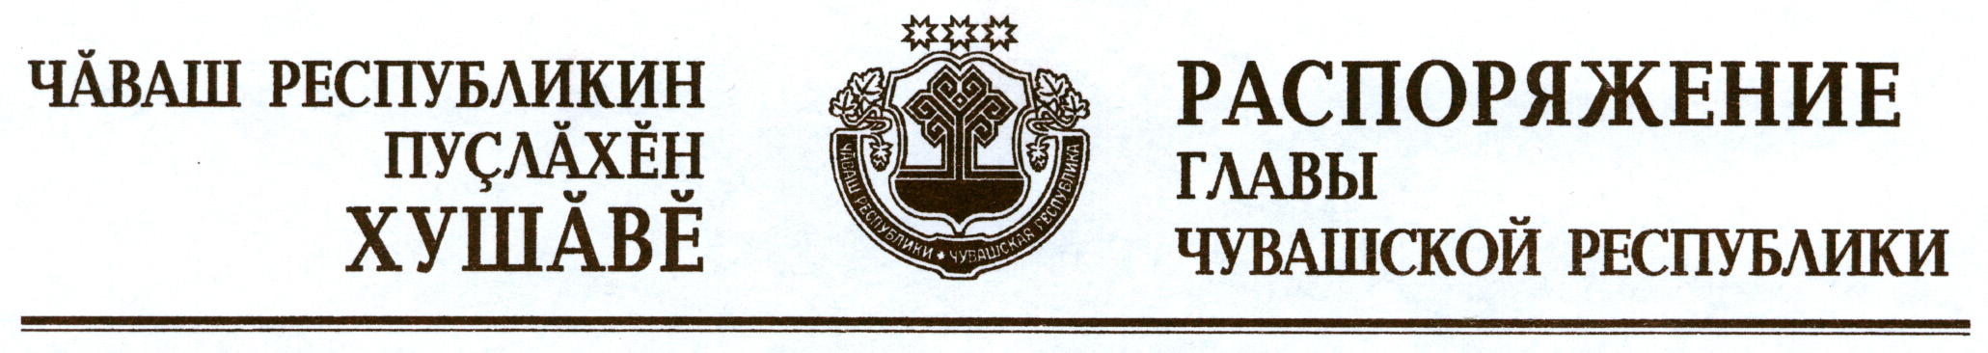

Внести в состав Комиссии при Главе Чувашской Республики по Государственным молодежным премиям Чувашской Республики, утвержденный распоряжением Президента Чувашской Республики от 23 апреля 2008 г. № 47-рп (с изменениями, внесенными распоряжениями Президента Чувашской Республики от 10 марта 2009 г. № 20-рп, от 26 февраля 2010 г. № 24-рп, от 16 декабря 2010 г. № 197-рп, от 25 марта 2011 г. № 48-рп, распоряжением Главы Чувашской Республики от 19 января 2012 г. № 11-рг), следующие изменения:
а) вывести Михайлова И.В., Семенову И.Н., Смирнова Л.Е., Чернову Г.П. и ввести:

Богданову Т.Г. | – | заместителя министра здравоохранения и социального развития Чувашской Республики
Николаеву В.А. | – | начальника отдела кадровой политики и образования Министерства сельского хозяйства Чувашской Республики
Федотова М.И. | – | президента некоммерческой организации Фонд поддержки социальных и культурных программ Чувашии (по согласованию);

б) изложить наименование должности Дмитриевой Н.В. в следующей редакции:

«Дмитриева Н.В. | – | начальник отдела промышленной политики и инновационного развития экономики Министерства экономического развития, промышленности и торговли Чувашской Республики».

Глава
Чувашской Республики М.Игнатьев

г. Чебоксары
18 апреля 2012 года
№ 90-рг

